인공지능 프로젝트 1: 문자인식 뉴럴네트웍 개발

2011253007 김유준

# 프로그램 실행 방법 설명

실행 했을떄 NN의 정보가 나오고 Show each epoch average error(y/n) 나왔을 때 Y를 입력하면 훈련중의 매 epoch 후의 평균 에러율을 표시하고 n를 입력하면 표시하지 않는다.

# 프로그램 결과 창을 이미지로 넣음

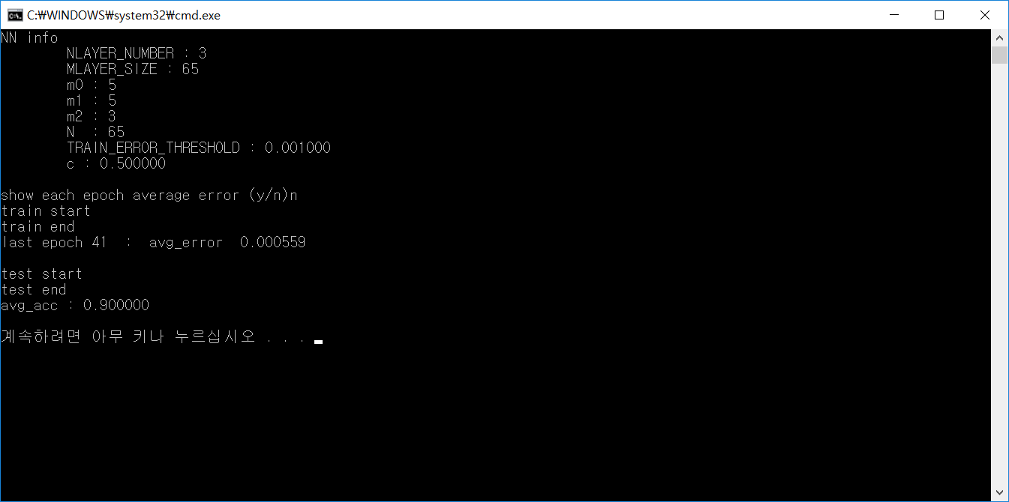

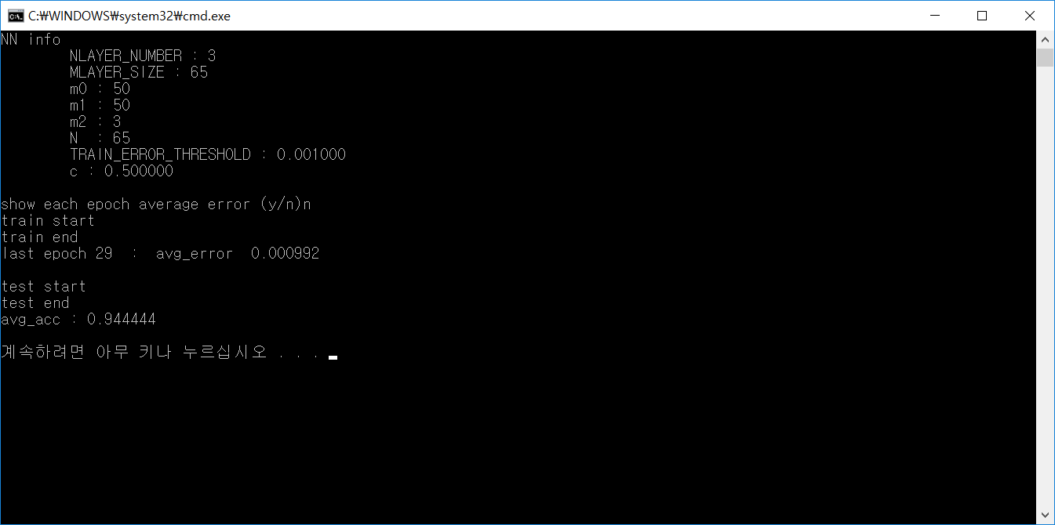

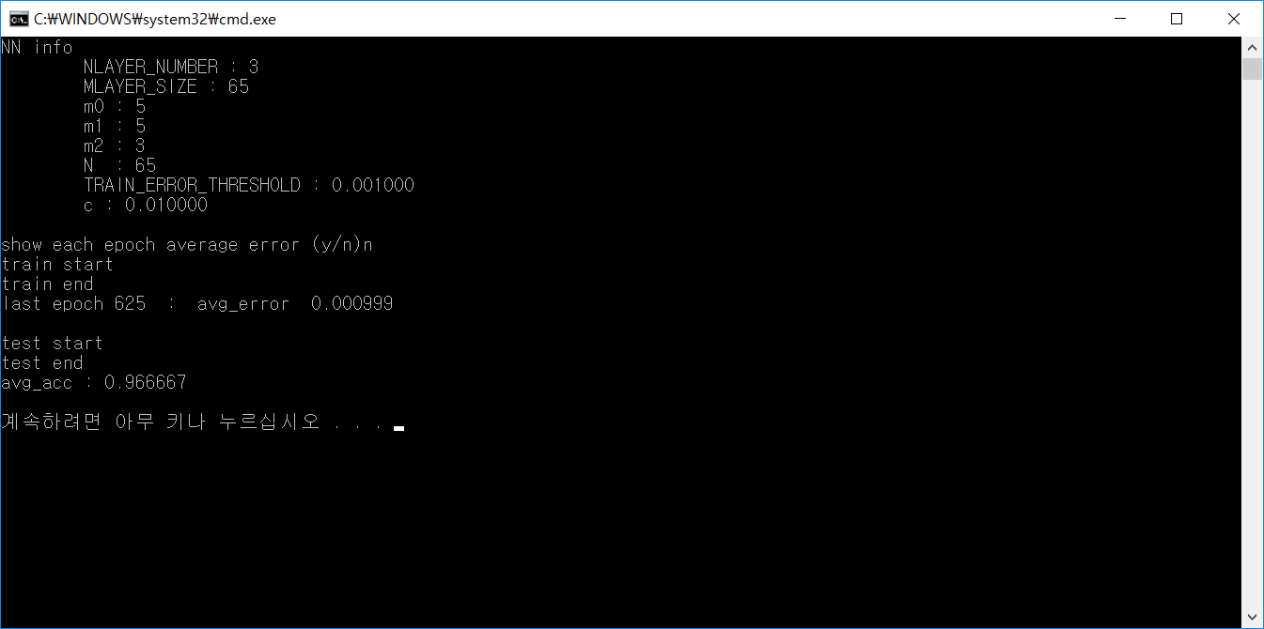

# 프로그램 결과 설명(discussion)

문자 인식 프로그램의 Neural network(이하 NN)의 목표는 가장 좋은 정답률을 보이는 뉴런들의 가중치를 구하는 것이 다. NN을 훈련 과정에서 정답률과 관계되는 요소들은 뉴런의 수와 학습률 c 이 2가지인 것을 알 수 있었다.

뉴런의 수의 경우 최종층의 뉴런의 개수를 제외하고 나머지 층의 각 뉴런의 개수를 1, 2개 정도로 설정하여 학습시키면 오차율이 threshold 이하로 감소하지 않아서 학습 과정을 종료할 수 없다. 일정 수치 이상(대략 NN의 층이 3개이고 각층의 뉴런 개수가 3개 정도)의 뉴런 수로 학습 과정을 수행하면 정답률이 나오면서 종료되기 시작한다. 그러나 뉴런의 수를 더 늘린다고 해서 정답률이 더 높아지는 않았다.

학습률 c의 경우 NN의 특성상 이론적으로 작은 값일수록 더 높은 정답률을 얻을 수 있으나, 부동소수점이 사용되기 때문에 학습률 c를 무조건 작게 설정한다고 해서 더 좋은 정답률이 나온다는 보장을 할 수 없다. 또한 학습률 c가 작아질수록 매 epoch마다 뉴런들의 가중치가 갱신되는 값이 작기 때문에 더 많은 epoch을 실행해야 한다. 이는 학습을 시키는 데 더 많은 시간을 소비함을 의미한다. 반면, 학습률 c를 큰 값으로 설정한다면 각 뉴런들의 갱신되는 양이 커지기 때문에 훈련중의 오차율이 수렴하지 않아 훈련이 종료됨을 보장할 수 없다.

위의 결과를 바탕으로 NN훈련을 통해 정답률을 높이기 위해서는 오차율이 수렴할 수 있는 최소한의 뉴런 수를 구하는 것. 그리고 훈련을 실행하는 컴퓨터의 자원을 고려함과 동시에 높은 정답률을 달성할 수 있는 학습률 c를 선택해야 한다는 것. 이 두 가지 결론을 얻을 수 있다.